Сенсорное воспитание детей раннего возраста

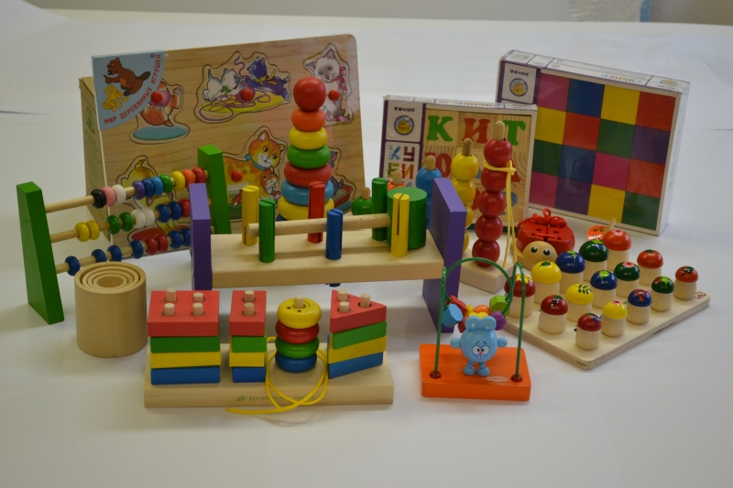
В каждом возрасте перед сенсорным воспитанием стоят свои задачи, формируется определенное звено сенсорной культуры.
На втором-третьем году жизни задачи сенсорного воспитания существенно усложняются. Хотя ребенок раннего возраста еще не готов к усвоению сенсорных эталонов, у него начинают накапливаться представления о цвете, форме, величине и других свойствах предметов. Важно, чтобы эти представления были достаточно разнообразными. А это значит, что ребенка следует знакомить со всеми основными разновидностями свойств - шестью цветами спектра (голубой цвет следует исключить, т.к. дети плохо отличают его от синего), белым и черным цветом, с такими формами, как круг, квадрат, овал, прямоугольник.
Знакомя детей с различными свойствами предметов, не следует добиваться запоминания и употребления их названий. Главное, чтобы ребенок умел учитывать свойства предметов во время действий с ними.
Чтобы привлечь внимание ребенка раннего возраста к свойствам предметов, выработать устойчивые представления об этих свойствах, целесообразно организовать такие действия с предметами, при которых для получения нужного результата требуется сопоставить предметы по форме, величине, установить их совпадение или несовпадение. Такое сопоставление вначале дети не могут выполнить зрительно. Поэтому им предлагают накладывать предметы друг на друга, сравнивая цвета. От внешних приемов сопоставления дети постепенно переходят к сопоставлению на глаз. Это дает им возможность устанавливать тождество и различие по внешним свойствам и между такими предметами, которые нельзя наложить друг на друга или приложить вплотную (например, между объемными предметами).
Основные задачи в сенсорном воспитании детей второго-третьего года жизни: научиться выделять цвет, форму и величину как особые признаки предметов, накапливать представления об основных разновидностях цвета и формы и об отношении между двумя предметами по величине.

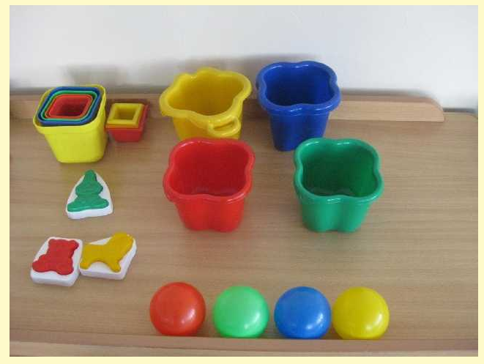

Особенности дидактических игр для сенсорного развития детей раннего возраста
Дидактическая игра представляет собой многоплановое, сложное педагогическое явление: она является и игровым методом обучения детей дошкольного возраста, и формой обучения, и самостоятельной игровой деятельностью, и средством всестороннего воспитания личности ребенка.
Дидактическая игра как игровой метод обучения рассматривается в двух видах: игры – занятия и дидактические или автодидактические, игры. В первом случае ведущая роль принадлежит воспитателю, который для повышения у детей интереса к занятию использует разнообразные игровые приемы, создает игровую ситуацию, вносит элементы соревнования и др. Использование разнообразных компонентов игровой деятельности сочетается с вопросами, указаниями, объяснениями, показом.
С помощью игр – занятий воспитатель не только передает определенные знания, формирует представления, но и учит детей играть. Основой для игр детей служат сформулированные представления о построении игрового сюжета, о разнообразных игровых действиях с предметами. Важно, чтобы затем были созданы условия для переноса этих знаний и представлений в самостоятельные, творческие игры.
Дидактическая игра используется в развитии у детей сенсорной культуры.
Дидактическая игра как форма обучения детей содержит два начала: учебное (познавательное) и игровое (занимательное). Воспитатель одновременно является и учителем, и участником игры. Он учит и играет, а дети, играя, учатся. В дидактической игре (играх – занятиях, собственно дидактических играх) детям предлагаются задания в виде загадок, предложений, вопросов.
Дидактическая игра как самостоятельная игровая деятельность основана на осознании этого процесса. Самостоятельная игровая деятельность осуществляется лишь в том случае, если дети проявляют интерес к игре, ее правилам и действиям, если ее правила ими усвоены. Дети любят игры, хорошо знакомые, с удовольствием играют в них. Подтверждением этому могут служить народные игры, правила которых детям известны: «Краски». Воспитатель заботится об усложнении игр, расширении их вариативности. Если у ребят угасает интерес к игре (а это в большей мере относится к настольно- печатным играм), необходимо вместе с ними придумать более сложные правила.
Самостоятельная игровая деятельность не исключает управления со стороны взрослого. Участие взрослого носит косвенный характер. Самостоятельно дети могут играть в дидактические игры, как на занятиях, так и вне их.
Дидактические игры рассматриваются в дошкольной педагогике как метод обучения детей сюжетно – ролевым играм: умение взять на себя определённую роль, выполнить правила игры, развернуть её сюжет.
Дидактическая игра выступает и как средство всестороннего воспитания личности ребёнка.
Умственное воспитание. Содержание дидактических игр формирует у детей правильное отношение к явлениям общественной жизни, природе, предметам окружающего мира, систематизирует и углубляет знания о Родине, армии, профессии, трудовой деятельности.
С помощью дидактических игр воспитатель приучает детей самостоятельно мыслить, использовать полученные знания в различных условиях в соответствии с поставленной задачей.
Дидактические игры развивают сенсорные способности детей. Процессы ощущения и восприятия лежат в основе познания ребёнком окружающей среды. Ознакомление дошкольников с цветом, формой, величиной предмета позволило создать систему дидактических игр и упражнений по сенсорному воспитанию, направленных на совершенствование восприятия ребёнком характерных признаков предметов.
Дидактические игры развивают речь детей: пополняется и активизируется словарь, формируется правильное звукопроизношение, развивается связная речь, умение правильно выражать свои мысли. В процессе игр развитие мышления и речи осуществляется в неразрывной связи.
Нравственное воспитание. У дошкольников формируется нравственное представление о бережном отношении к окружающим предметам, игрушкам как продуктам труда взрослых, о нормах поведения, о взаимоотношении со сверстниками и взрослыми, о положительных и отрицательных качествах личности. В воспитании нравственных качеств личности ребёнка особая роль принадлежит содержанию и правилам игры. В работе с детьми младшего возраста основным содержанием дидактических игр является усвоение детьми культурно- гигиенических навыков.
Трудовое воспитание. Многие дидактические игры формируют у детей уважение к трудящемуся человеку, вызывают интерес к труду взрослых, желание самим трудиться. Некоторые навыки труда дети приобретают при изготовлении материала для дидактических игр.
Эстетическое воспитание. Дидактический материал должен соответствовать гигиеническим и эстетическим требованиям: игрушки должны быть разрисованы яркими красками, художественно оформленными. Такие игрушки привлекают внимание, вызывают желание играть с ними.
Физическое воспитание. Игра создаёт положительный эмоциональный подъём, вызывает хорошее самочувствие, и вместе с тем требует определённого напряжения нервной системы. Особенно важны игры с дидактическими игрушками, где развивается и укрепляется мелкая мускулатура рук, а это сказывается на умственном развитии, на подготовке руки к письму, к изобразительной деятельности, т.е. к обучению в школе.
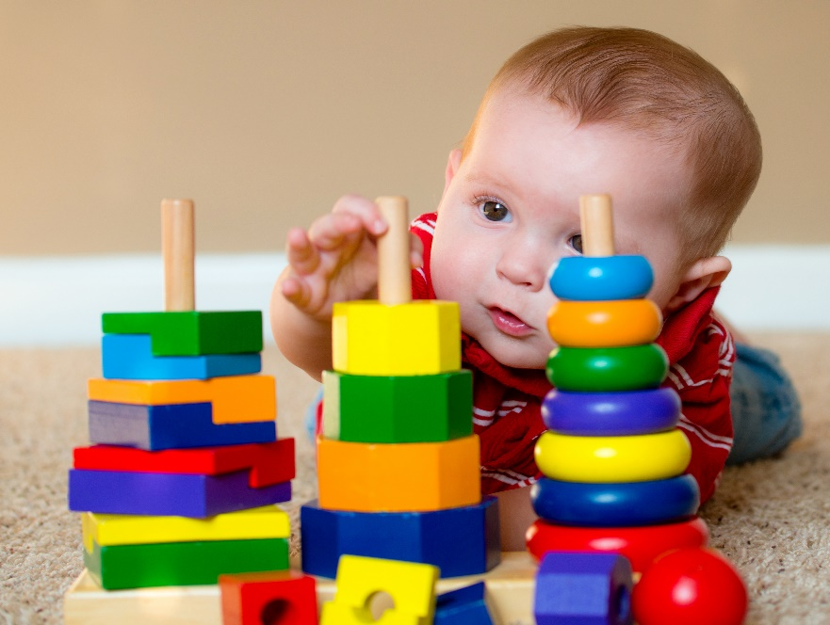

Особенности дидактических игр для сенсорного развития детей раннего возраста

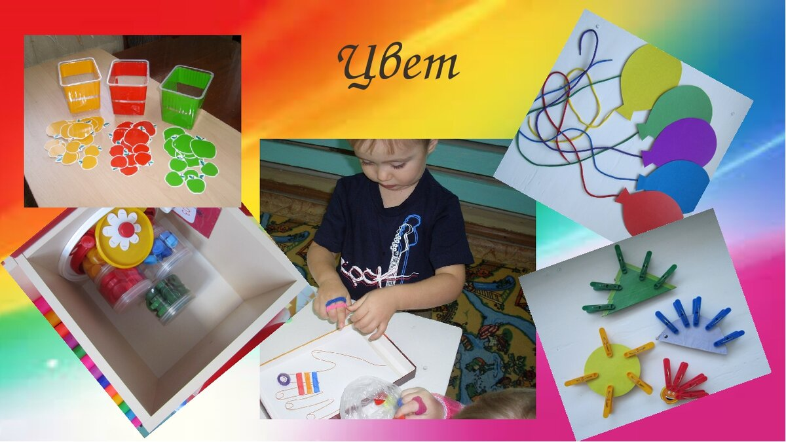
Дидактическая игра представляет собой многоплановое, сложное педагогическое явление: она является и игровым методом обучения детей дошкольного возраста, и формой обучения, и самостоятельной игровой деятельностью, и средством всестороннего воспитания личности ребенка.
Дидактическая игра как игровой метод обучения рассматривается в двух видах: игры – занятия и дидактические или автодидактические, игры. В первом случае ведущая роль принадлежит воспитателю, который для повышения у детей интереса к занятию использует разнообразные игровые приемы, создает игровую ситуацию, вносит элементы соревнования и др. Использование разнообразных компонентов игровой деятельности сочетается с вопросами, указаниями, объяснениями, показом.
С помощью игр – занятий воспитатель не только передает определенные знания, формирует представления, но и учит детей играть. Основой для игр детей служат сформулированные представления о построении игрового сюжета, о разнообразных игровых действиях с предметами. Важно, чтобы затем были созданы условия для переноса этих знаний и представлений в самостоятельные, творческие игры.
Дидактическая игра используется в развитии у детей сенсорной культуры.
Дидактическая игра как форма обучения детей содержит два начала: учебное (познавательное) и игровое (занимательное). Воспитатель одновременно является и учителем, и участником игры. Он учит и играет, а дети, играя, учатся. В дидактической игре (играх – занятиях, собственно дидактических играх) детям предлагаются задания в виде загадок, предложений, вопросов.
Дидактическая игра как самостоятельная игровая деятельность основана на осознании этого процесса. Самостоятельная игровая деятельность осуществляется лишь в том случае, если дети проявляют интерес к игре, ее правилам и действиям, если ее правила ими усвоены. Дети любят игры, хорошо знакомые, с удовольствием играют в них. Подтверждением этому могут служить народные игры, правила которых детям известны: «Краски». Воспитатель заботится об усложнении игр, расширении их вариативности. Если у ребят угасает интерес к игре (а это в большей мере относится к настольно- печатным играм), необходимо вместе с ними придумать более сложные правила.
Самостоятельная игровая деятельность не исключает управления со стороны взрослого. Участие взрослого носит косвенный характер. Самостоятельно дети могут играть в дидактические игры, как на занятиях, так и вне их.
Дидактические игры рассматриваются в дошкольной педагогике как метод обучения детей сюжетно – ролевым играм: умение взять на себя определённую роль, выполнить правила игры, развернуть её сюжет.
Дидактическая игра выступает и как средство всестороннего воспитания личности ребёнка.
Умственное воспитание. Содержание дидактических игр формирует у детей правильное отношение к явлениям общественной жизни, природе, предметам окружающего мира, систематизирует и углубляет знания о Родине, армии, профессии, трудовой деятельности.
С помощью дидактических игр воспитатель приучает детей самостоятельно мыслить, использовать полученные знания в различных условиях в соответствии с поставленной задачей.
Дидактические игры развивают сенсорные способности детей. Процессы ощущения и восприятия лежат в основе познания ребёнком окружающей среды. Ознакомление дошкольников с цветом, формой, величиной предмета позволило создать систему дидактических игр и упражнений по сенсорному воспитанию, направленных на совершенствование восприятия ребёнком характерных признаков предметов.
Дидактические игры развивают речь детей: пополняется и активизируется словарь, формируется правильное звукопроизношение, развивается связная речь, умение правильно выражать свои мысли. В процессе игр развитие мышления и речи осуществляется в неразрывной связи.
Нравственное воспитание. У дошкольников формируется нравственное представление о бережном отношении к окружающим предметам, игрушкам как продуктам труда взрослых, о нормах поведения, о взаимоотношении со сверстниками и взрослыми, о положительных и отрицательных качествах личности. В воспитании нравственных качеств личности ребёнка особая роль принадлежит содержанию и правилам игры. В работе с детьми младшего возраста основным содержанием дидактических игр является усвоение детьми культурно- гигиенических навыков.
Трудовое воспитание. Многие дидактические игры формируют у детей уважение к трудящемуся человеку, вызывают интерес к труду взрослых, желание самим трудиться. Некоторые навыки труда дети приобретают при изготовлении материала для дидактических игр.
Эстетическое воспитание. Дидактический материал должен соответствовать гигиеническим и эстетическим требованиям: игрушки должны быть разрисованы яркими красками, художественно оформленными. Такие игрушки привлекают внимание, вызывают желание играть с ними.
Физическое воспитание. Игра создаёт положительный эмоциональный подъём, вызывает хорошее самочувствие, и вместе с тем требует определённого напряжения нервной системы. Особенно важны игры с дидактическими игрушками, где развивается и укрепляется мелкая мускулатура рук, а это сказывается на умственном развитии, на подготовке руки к письму, к изобразительной деятельности, т.е. к обучению в школе.

